
活動名稱 | 108學年度第1學期學生輔導-轉入生關懷活動
活動日期 | 108年7月26日(五) | 活動地點 | 閱覽室
活動對象 | 輔導主任、轉學生 | 參加人數 | 18人
活動照片
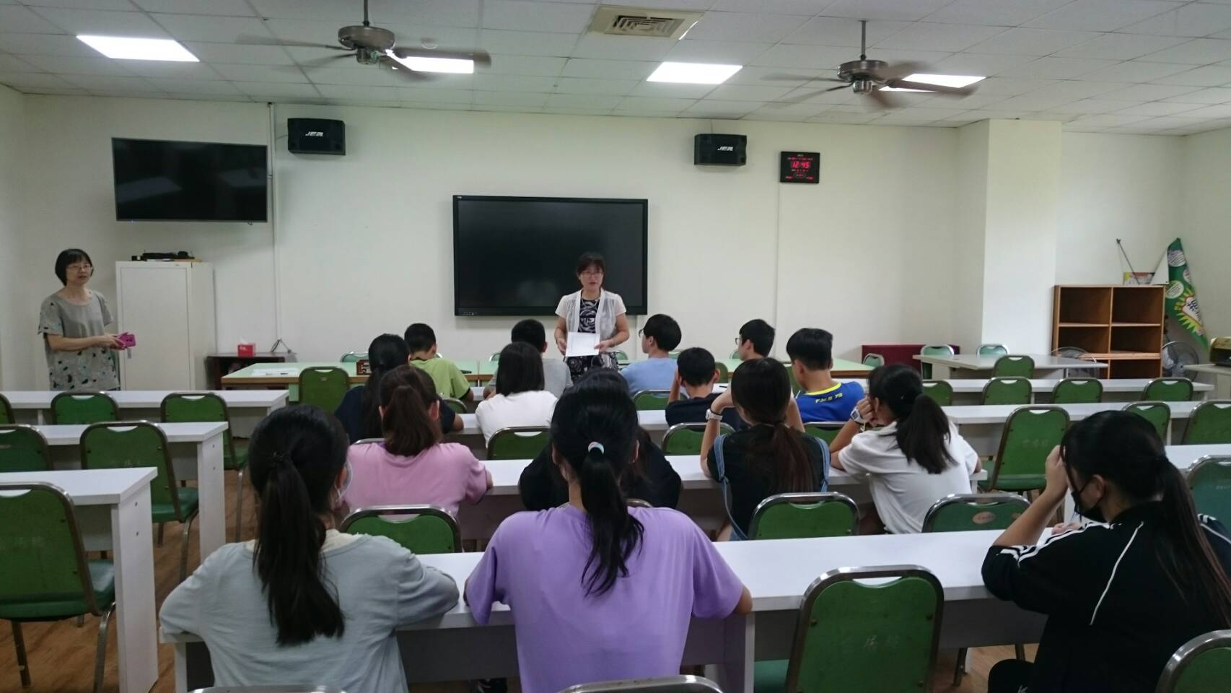

佛光山學校財團法人高雄市普門高級中學
108學年度第1學期轉入生關懷活動成果照片
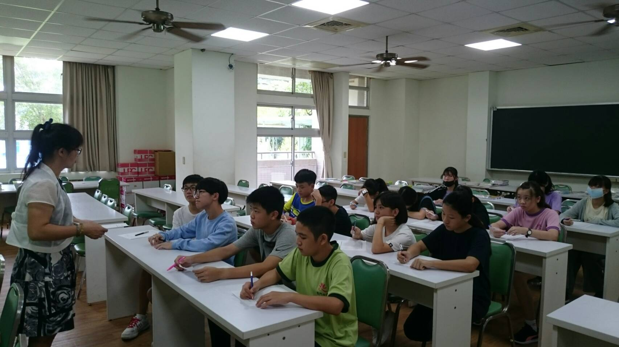

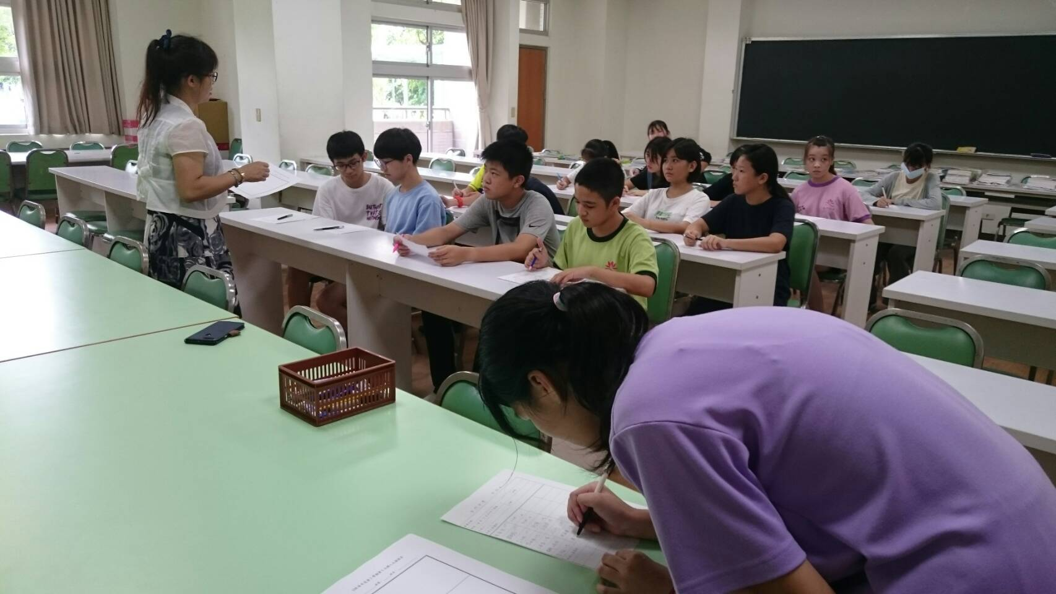
佛光山學校財團法人高雄市普門高級中學
108學年度第1學期轉入生關懷活動成果照片
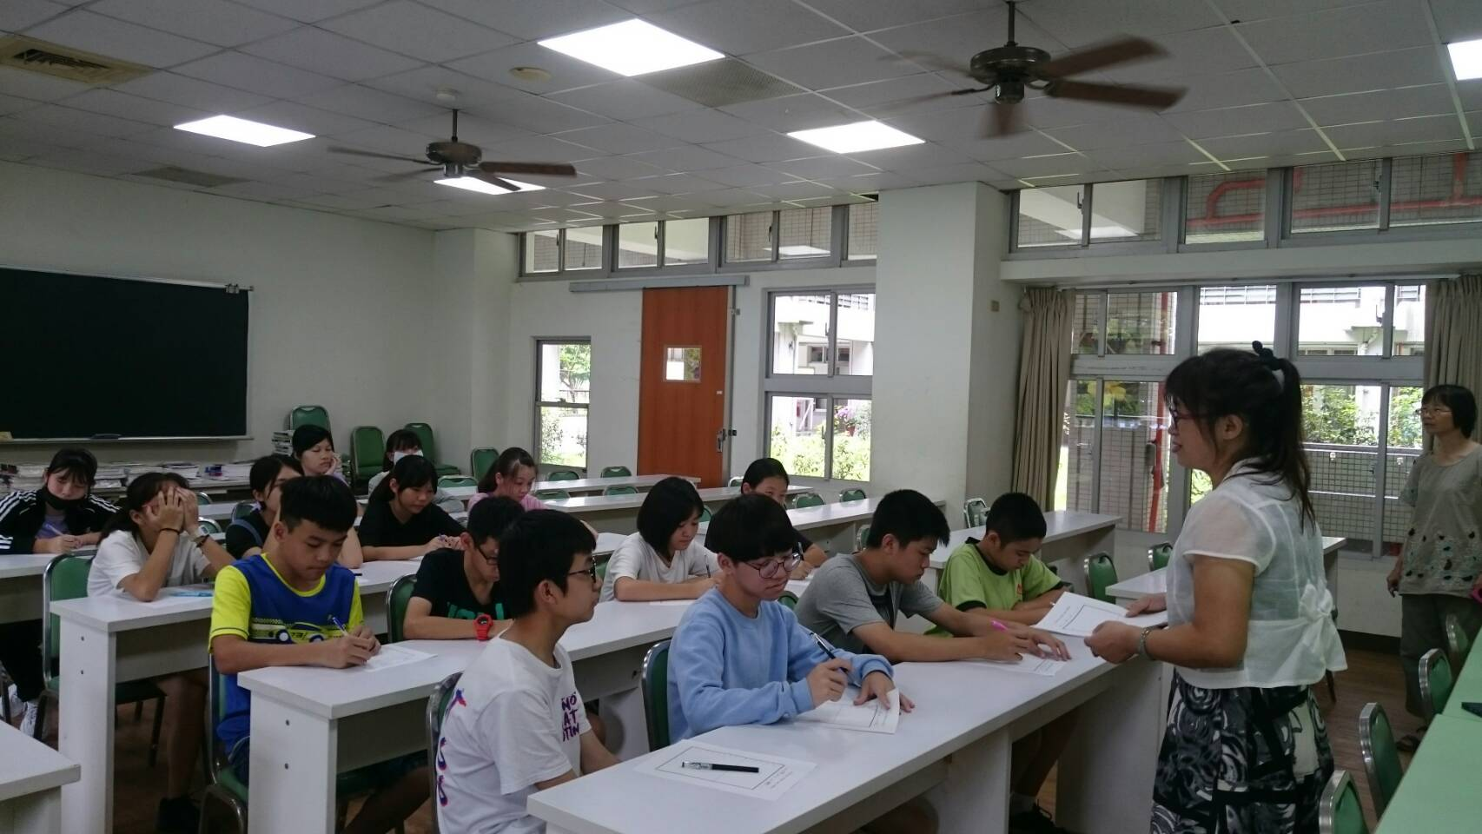

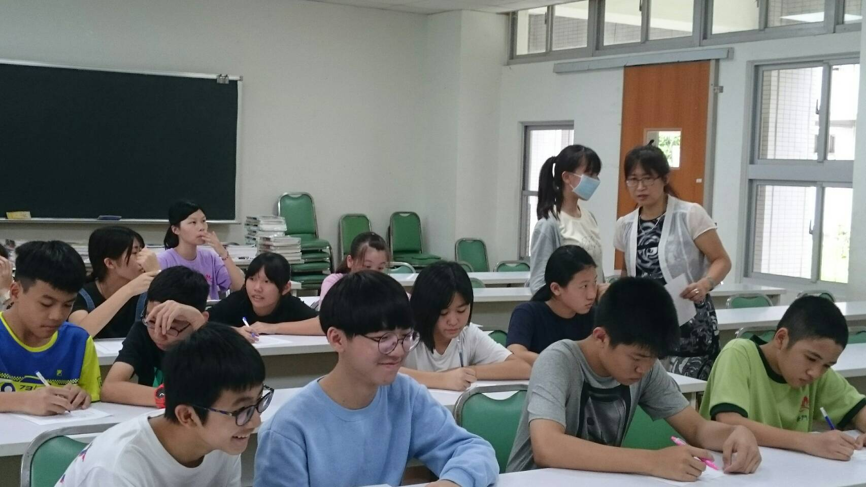
佛光山學校財團法人高雄市普門高級中學
108學年度第1學期轉入生關懷活動成果照片


